Приложение 8
Регламент соревнований «Траектория»
(младшая категория)
Условия состязания
За наиболее короткое время робот должен, двигаясь по линии траектории добраться от места старта до места финиша. Порядок прохождения траектории будет определен главным судьей соревнований в день состязаний, непосредственно перед заездом.
На прохождение дистанции дается максимум 2 минуты.
В основе траектории используются элементы линии: прямые и дугообразные линии, перекрестки, повороты на 90 градусов, произвольные прерывистые элементы. Все элементы могут быть представлены и в инверсном варианте. Возможно использование и других дополнительных элементов.
Игровое поле

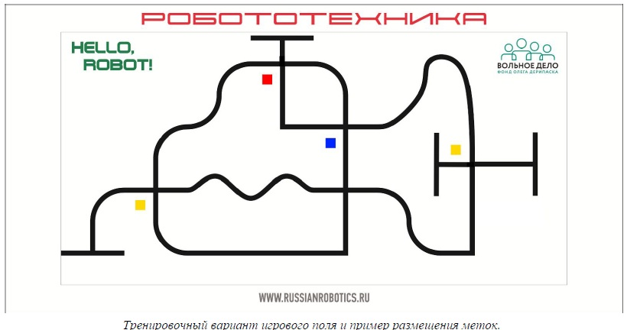

Тренировочный вариант игрового поля и пример размещения меток.
1. Размеры игрового поля 1000х2000 мм.
2. Ширина линии 18-25 мм.
3. Поле представляет собой белое основание с черной линией траектории, а также элементы с черным основанием и белой линией.
4. На поле вдоль линии располагаются цветные элементы (метки). Каждая метка указывает на определенное действие, либо направление движения робота на следующем за ней перекрестке, например, красная – поворот направо, желтая – налево, синяя – проезд вперед, зеленая – разворот на перекрестке на 180 градусов.
5. Метка – квадрат, размером 40х40 мм, размещается на расстоянии 50 мм от линии с правой стороны и 50 мм до перекрестка.
6. Линии на поле могут быть прямыми, дугообразными, линии могут пересекаться и при этом образовывать прямой угол.
7. При составлении маршрута проезд “Х”-образного перекрестка может осуществляться с любой стороны, проезд “Т”-образного перекрестка осуществляется только со стороны основания буквы “Т”.
8. Линия старта-финиша перекрестком не является.
Робот
1. Максимальный размер робота 250х250х250 мм. Во время попытки робот не может менять свои размеры.
2. Робот должен быть автономным.
3. На стартовой позиции робот устанавливается колесами перед линией старта, датчики
света (цвета) могут выступать за стартовую линию.
4. Движение роботов начинается после команды судьи и однократного нажатия оператором кнопки RUN.
Правила отбора победителя
1. Финиш робота фиксируется, когда ведущие колеса заедут на линию финиша.
2. Команда, преодолевшая объявленную судьей дистанцию полностью, получает максимально возможное количество баллов.
3. Если во время попытки робот съедет с линии, т.е. окажется всеми колесами с одной стороны линии или неправильно повернет на перекрестке, то в зачет принимается:
● время до съезда с линии или с заданного маршрута;
● баллы, заработанные за правильное прохождение перекрестков, в соответствии с цветом метки – 10 баллов за каждый;
● баллы, заработанные за правильное прохождение участка от одного перекрестка до другого – 5 баллов за каждый;
● баллы за пересечение финишной линии – 10 баллов .
4. Баллы за участок начисляются только в том случае, если он полностью преодолен роботом.
5. В зачет принимаются суммарные результаты попыток: сумма баллов и сумма времени.
6. Победителем будет объявлена команда, получившая наибольшее количество баллов.
7. Если таких команд несколько, то победителем объявляется команда, потратившая на преодоление дистанции наименьшее время.

